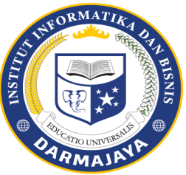
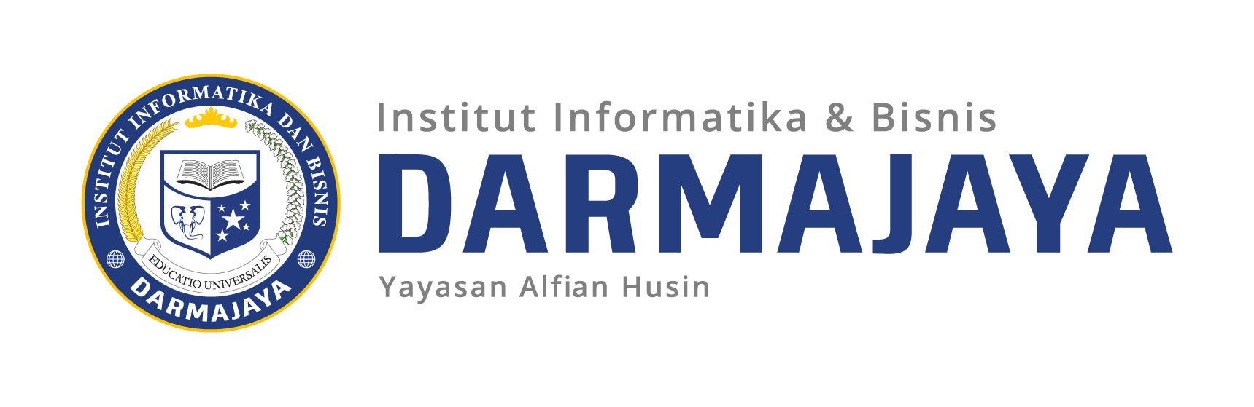
SOAL UJIAN AKHIR SEMESTER PENDEK TA. 2021/2022

KODE MK : IBI000000 DOSEN : Peer Grup (Ema,Emi)
MATA KULIAH : Bahasa Inggris I WAKTU : 90 Menit
KODE MK : SIF20223 DOSEN : Zulkarnaini, S.Kom.,MTI
MATA KULIAH : Tata Kelola Sistem Dan Teknologi WAKTU : 90 Menit
JURUSAN : S1-Sistem Informasi KELAS : 5SI-P1
SIFAT : OPEN/CLOSE BOOK ^{(*)} HARI : ……………………..
KET : TEORI/PRAKTIKUM ^{(*)} TANGGAL : ……………………..

Petunjuk Pengerjaan :
- Berdoa terlebih dahulu.
- Tulis identitas diri anda pada lembar jawaban
- Kerjakan secara mandiri, dilarang melakuan kecurangan dalam bentuk apapun.
- Jawablah soal dengan benar.

Soal:
      - Pada pengadaan dan penerapan Teknologi Informasi perlu ditentukan Solusi teknologi yang tepat. Apakah dasar pengadaan dan pembangunannya ?
      - Sebutkan 10 Strategi meyakinkan atasan anda ?
      - Identifikasi beberapa permasalahan dalam penggelolaan TI pada suatu perusahaan
      - Tentukan permasalahan yang paling mendesak untuk diselesaikan (berikan alasan saudara)
      - Buatlah usulan solusi dari sudut pandang teknologi informasi (TI) terhadap permasalahan tersebut. Usulan harus meliputi lima fokus dalam tata kelola TI, yaitu:
- Value delivery
- Risk Management
- Strategic aligment
- Resource management
- IT measurement

---------------------Selamat Menjawab, Semoga Lancar--------------------------

